EJ2 – Problema de las jarras - ÁLVARO FERNÁNDEZ BECERRA
Descripción del Escenario
Tenemos dos garrafas de agua, una de 4 litros de capacidad y otra de 3, ambas sin marcas de medición. Disponemos de una fuente para llenar las garrafas. Averiguar cómo se puede lograr tener exactamente 2 litros de agua en la jarra de 4 litros de capacidad.

Se pueden realizar las siguientes operaciones:

- Llenar alguna de las jarras.
- Vaciar alguna de las jarras en el suelo.
- Traspasar el contenido de una jarra a la otra hasta llenarla.
- Traspasar el contenido de una jarra a la otra hasta agotar el contenido de la jarra de origen.
Tareas a realizar

- Representar como espacio de estados, indicando forma de representación de cada estado, estados inicial y final y operadores posibles con sus correspondientes funciones de transformación y sus restricciones. Usa tuplas (x, y)

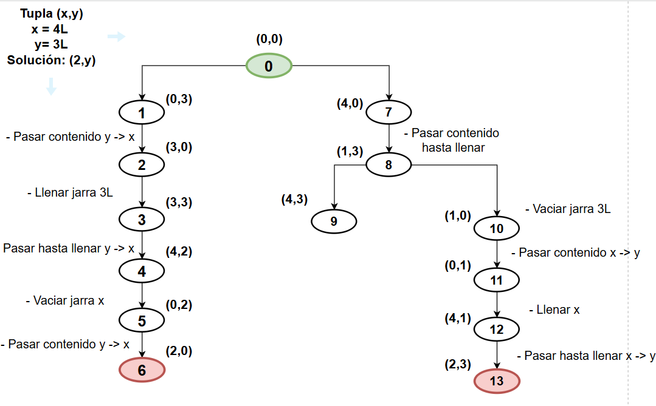
- Dibujar el árbol de estados resultante de aplicar el algoritmo primero en anchura y con el algoritmo primero en profundidad, indicando el estado que representa cada nodo
BÚSQUEDA EN PROFUNDIDAD
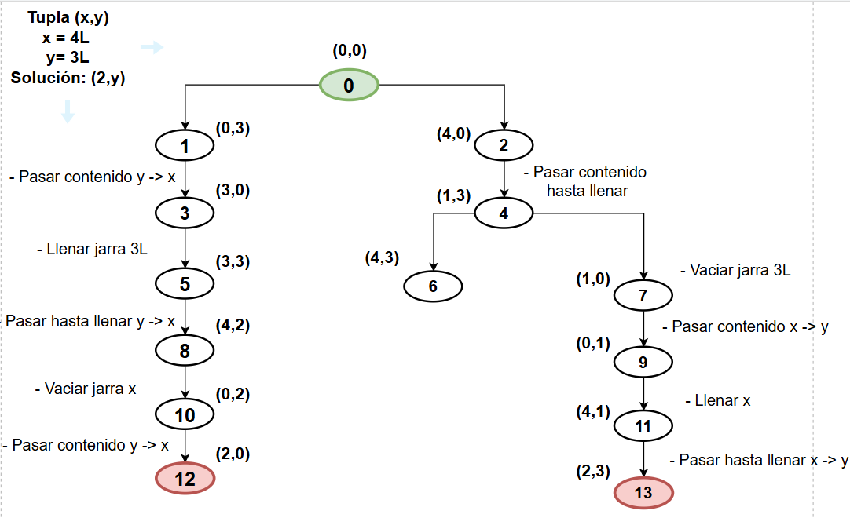
BÚSQUEDA EN ANCHURA
- Para facilitar la comparación y el seguimiento, al generar cada árbol usad una tabla en la que se reflejen el número de cada paso, el nodo actual y cómo queda la lista de nodos abiertos, respetando el orden según el algoritmo (FIFO para BFS y LIFO para DFS)

- ALGORITMO DE BÚSQUEDA EN ANCHURA
Paso | Nodo Actual | Nodos Abiertos
1 | 0 - (0,0) | (0,3), (4,0)... | Estado inicial.
2 | 1 - (0,3) | (4,0), (3,0)... | Primer hijo de la izquierda.
3 | 2 - (4,0) | (3,0), (1,3)... | Primer hijo de la derecha (mismo nivel).
4 | 3 - (3,0) | (1,3), (3,3)... | Se baja al siguiente nivel (rama izquierda).
5 | 4 - (1,3) | (3,3), (4,3)... | Se expande el nodo del mismo nivel (rama derecha).
6 | 5 - (3,3) | (4,3), (1,0)... | Avanza rama izquierda.
7 | 6 - (4,3) | (1,0),(4,2)...
8 | 7 - (1,0) | (4,2), (0,1)... | Avanza rama derecha.
9 | 8 - (4,2) | (0,1), (0,2)... | Avanza rama izquierda.
10 | 9 - (0,1) | (0,2), (4,1)... | Avanza rama derecha.
11 | 10 - (0,2) | (4,1), (2,0)... | Se genera la solución de la izquierda.
12 | 11 - (4,1) | (2,0), (2,3) | Se genera la solución de la derecha.
13 | 12 - (2,0) | (2,3) | Primera solución, rama izquierda
 | 13 - (2,3) | - | Segunda solución, rama derecha

Paso | Nodo Actual | Nodos Abiertos
1 | 0 - (0,0) | [(0,3), (4,0)]... | Estado inicial.
2 | 1 - (0,3) | [(3,0), (4,0)]... | Primer hijo de la izquierda.
3 | 2 - (3,0) | [(3,3), (4,0)]... | Primer hijo de la derecha (mismo nivel).
4 | 3 - (3,3) | [(4,2), (4,0)]... | Se baja al siguiente nivel (rama izquierda).
5 | 4 - (4,2) | [(0,2), (4,0)] | Se expande el nodo del mismo nivel (rama derecha).
6 | 5 - (0,2) | [(2,0), (4,0)]... | Avanza rama izquierda.
7 | 6 - (2,0) | [(4,0)] | Primera solución, rama izquierda
- ALGORITMO DE BÚSQUEDA EN PROFUNDIDAD

- Indicar cuál de los dos resultará más eficiente (tomando como referencia el número de pasos necesario).

- En este caso concreto, el algoritmo más eficiente que toma menos pasos para encontrar una solución es el algoritmo de búsqueda en profundidad.

Entrega
Se debe entregar un documento (PDF) (Apellidos_Nombre_UT2_EJ2_ProblemaJarras.pdf) que incluya:
- Desarrollo de ambos algoritmos incluyendo:
  - Árbol resultante
  - Tabla de secuencia de pasos
- Conclusión y reflexión sobre la solución más eficiente.

